- OBJETIVO
El objetivo del instructivo es como Operar correctamente el equipo de comunicaciones base VHF marca COBHAN modelo SAILOR 6215.
- ALCANCE
Este instructivo se aplica a la tarea de operar los equipos de radio Base en la Torre del Centro de Control Montevideo.
- REFERENCIAS
  - MC – 422 – 01
  - Manual de Equipo
- RESPONSABILIDADES
  - Aprobación: Prefecto del Puerto de Montevideo.
  - Revisión, Identificación y Actualización: Jefe de CONMO.
  - Distribución, Identificación de cambios y estado: Encargado del SGC
  - Disponibilidad y legibilidad: Usuario.

- DEFINICIONES, ABREVIATURAS Y SÍMBOLOS

MC- 422 – 02

- DESARROLLO
6.1 CONTROLES SOBRE LA PLACA FRONTAL
1. Altavoz.
2. Cuatro teclas programables con título de función en la pantalla.
3. Tecla de selección rápida para el canal 16 y un canal programado (FUNCIÓN DUAL).
4. Pantalla.
5. Conector para micrófono de mano.
6. Botón para el envío de una alerta de socorro DSC (NO CORRESPONDE PARA CONMO).
7. Squelch: Filtro de ruido de fondo.
8. Botón de reproducción para reproducir hasta 90 segundos del último mensaje de voz.
9. Perilla del volumen con la función de pulsación de tecla de control de volumen y el encendido /apagado.
10. Selector de mando de la rueda con la función de pulsación de tecla para cambiar el canal de trabajo, navegar en los menús en la pantalla y regulación de la luz de fondo.
11. Canal de trabajo seleccionado
12. Potencia utilizada ALTA/BAJA (HI/LOW)

1 3 2 4 11 12
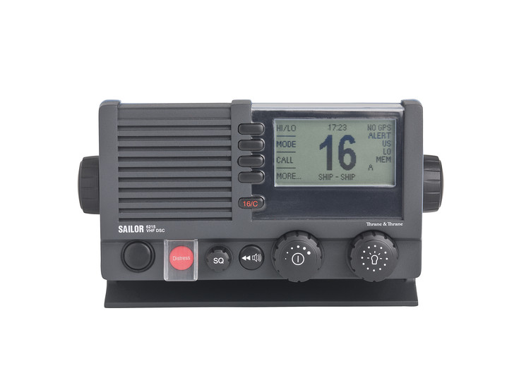

5 6 7 8 9 10

6.2 Para operar el equipo de comunicaciones base, marca COBHAN modelo SAILOR 6215,
se deben seguir los siguientes pasos:
6.2.1 ENCENDIDO Y CONTROL DE VOLUMEN: PERILLA 9: Se presiona la perilla “POWER” y se gira la perilla para aumentar o bajar el volumen.
6.2.2 SELECCIONAR CANAL DE TRABAJO, PERILLA 10: Se presiona la tecla de selección de canales hasta aparecer en la pantalla el canal de VHF seleccionado, para transmitir o escuchar.
6.2.3 TRANSMITIR Y RECIBIR: Se debe oprimir el botón PTT (PUSH TO TALK) del micrófono de mano durante todo el proceso de la transmisión, colocándose el micrófono a unos 20 cm de la boca, debiendo soltar el botón para recibir la transmisión entrante.
6.2.4 FUNSIÓN DUAL: BOTÓN 3 desde un canal de trabajo cualquiera, se va a canal de escucha mundial 16.
6.2.5 POTENCIA SELECCIONADA: Con el primer botón de los 4 programables (2). La potencia podrá cambiarse según la necesidad del servicio desde BAJA (LOW) con 1 W de transmisión, a ALTA (HI) con 25 W de transmisión.
6.2.6 ANTE MALA RECEPCIÓN: PERILLA 7 SQUELCH, al bajar su nivel podrá escuchar el audio entre la interferencia del canal.
6.2.7 PARA APAGAR: Se mantiene presionado el BOTÓN 9.
6.2.8 La antena es fija, no tiene regulación.
6.2.9 ALIMENTACIÓN: EL equipo se provee con una fuente de energía continua a 12 volt y toma corriente alterna de la red eléctrica de 220V.
6.2.10 ENERGIA ELECTRICA: para los casos de corte de energía eléctrica, corriente alterna de la red de energía en Torre de Control, se posee un sistema de energía de emergencia, consistente en un equipo compuesto por baterías de corriente continua a las cuales le llega energía eléctrica proveniente de un regulador-cargador que toma energía de la red de energía eléctrica de 200v y cuando surgen apagones o cortes de energía, las baterías mantienen funcionando los equipos de comunicaciones base, hasta que se restablezca la energía y/o se encienda el generador de energía eléctrica del Edificio del Comando General de la Armada.
6.2.11 Ante mal funcionamiento comunicar al Oficial de Guardia CONMO. No ejerza la apertura del equipo por ningún motivo.
- ANEXOS
No aplica

- REGISTROS
No aplica

